

Verkeersbesluit voor het aanwijzen van een gehandicaptenparkeerplaats ter hoogte van Pomperschans 41 te Leende
Zaaknummer: 455582
BURGEMEESTER EN WETHOUDERS VAN GEMEENTE HEEZE-LEENDE
Gelet op:
- het vigerende mandaatbesluit en -register;
- de bepalingen in de Wegenverkeerwet 1994, het Reglement Verkeersregels en Verkeerstekens (RVV) 1990, het Besluit Administratieve Bepalingen inzake het Wegverkeer (BABW);
- de algemene wet Bestuursrecht (Awb).
Overwegende
- dat een bewoner van de Pomperschans te Leende in augustus 2025 een aanvraag heeft gedaan voor de aanleg van een gehandicaptenparkeerplaats;
- dat de aanvrager geen beschikking heeft op een parkeerplaats op eigen terrein;
- dat de aanvrager getoetst is door Team Sociaal Domein–WMO, en voldoet aan de gemeentelijke toetsingseisen;
- dat ter plaatse sprake is van een hoge parkeerdruk;
- dat de aanvrager nu ook al gebruikmaakt van de bestaande parkeergelegenheid binnen de loopafstand vanaf de woning en hiermee geen extra ruimte vereist in de openbare ruimte;
- dat door het toekennen van een gehandicaptenparkeerplaats op kenteken de omwonenden niet nadelig worden benadeeld;
- dat volgens artikel 2, eerste lid, van de Wegenverkeerswet 1994 dit verkeersbesluit wordt genomen in het belang van:
  - het verzekeren van de veiligheid op de weg;
  - het in stand houden van de weg en het waarborgen van de bruikbaarheid daarvan;
  - het zoveel mogelijk waarborgen van de vrijheid van het verkeer.
-dat het verkeersbesluit is voorgelegd aan de politie Zuidoost Brabant en zij een positief advies heeft gegeven;
-dat de betreffende weg in beheer is van de gemeente Heeze-Leende.
Besluit
- tot het aanwijzen van een gehandicaptenparkeerplaats op kenteken ter hoogte van Pomperschans 41 te Leende door het plaatsen van bord E6 (gehandicaptenparkeerplaats) met onderbord (OB309) van Bijlage 1 van het RVV 1990;
- tot het in stand houden van de gehandicaptenparkeerplaats gedurende de tijd dat de aanvrager woonachting is op het in de aanvraag genoemde adres en in het bezit blijft van een gehandicaptenparkeerkaart als bestuurder.
Een en ander op de locatie zoals weergegeven in de afbeeldingen onderaan dit besluit.
Na bekendmaking zal het besluit voor 6 weken ter inzage liggen in de hal van het gemeentehuis.
Heeze, 4 februari 2026
BURGEMEESTER EN WETHOUDERS VAN GEMEENTE HEEZE-LEENDE,
namens dezen,
R. van Hintum
Afdelingsmanager Beleid Ruimtelijk Domein
Bezwaarclausule
Ingevolge artikel 6:7 van de Algemene wet bestuursrecht kunnen belanghebbenden binnen zes weken na de dag van verzending van deze beschikking bezwaar indienen bij het college van burgemeester en wethouders. Een bezwaarschrift schorst de werking van het besluit niet. Het bezwaarschrift moet worden ondertekend en bevat tenminste naam en adres van de indiener, de dagtekening, een omschrijving van het besluit waartegen het bezwaar zich richt en de gronden van het bezwaar.
Na het indienen van een bezwaarschrift kunt u, indien - gelet op de betrokken belangen - onverwijlde spoed dat vereist, een voorlopige voorziening aanvragen bij de voorzieningenrechter van Rechtbank Oost-Brabant, sector Bestuursrecht, Postbus 90125, 5200 MA ’s-Hertogenbosch.
U kunt ook digitaal het verzoek om voorlopige voorziening indienen bij genoemde rechtbank via http://loket.rechtspraak.nl/bestuursrecht. Daarvoor moet u wel beschikken over een elektronische handtekening (DigiD). Kijk op de genoemde site voor de precieze voorwaarden.
Voor de behandeling van een voorlopige voorziening wordt griffierecht in rekening gebracht.
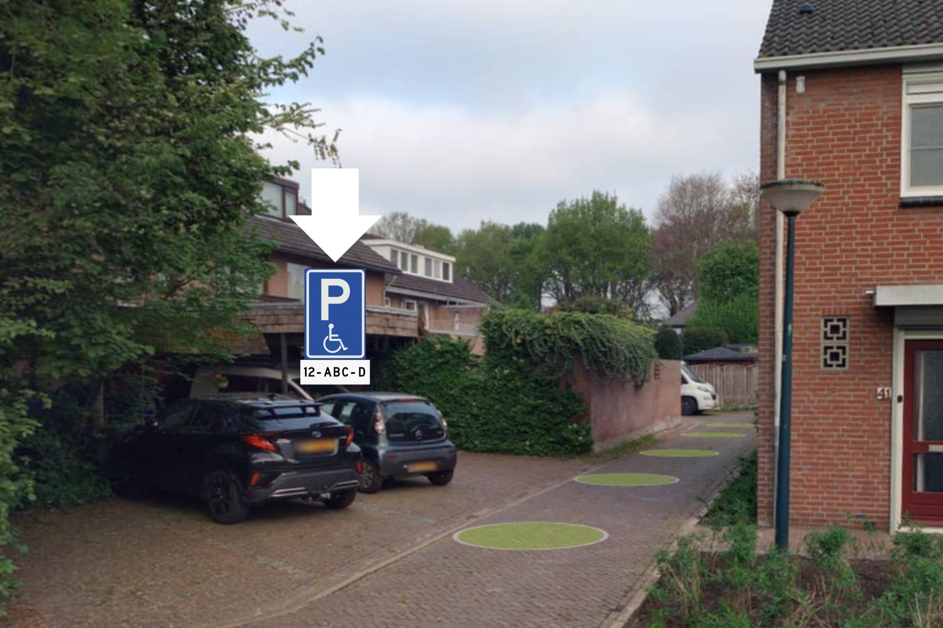
Figuur 1 Straataanzicht locatie gehandicaptenparkeerplaats ter hoogte van Pomperschans 41
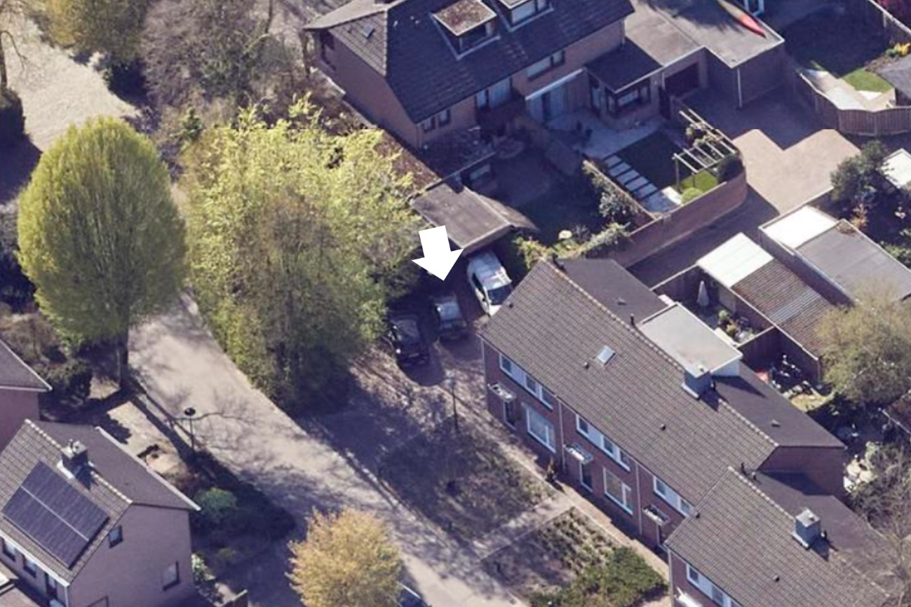
Figuur 2 Bovenaanzicht locatie gehandicaptenparkeerplaats ter hoogte van Pomperschans 41

